Министерство науки и высшего образования Российской Федерации

Федеральное государственное бюджетное образовательное учреждение  
высшего образования   
«Алтайский государственный технический университет им. И. И. Ползунова»

Факультет информационных технологий

Кафедра прикладной математики

Отчет защищен с оценкой _____

Преподаватель _____________

(подпись)

«___» ____________ 2022 г.

Отчет

по лабораторной работе № 5

"Интерполяционный многочлен Лагранжа"

по дисциплине

«Вычислительные алгоритмы»

Студенты гр. ПИ-92 Шинтяпин И.И.

Шульпов В.М.

Преподаватель, к.т.н. Проскурин А.В.

Барнаул 2022

**Задание**

Интерполяционный многочлен Лагранжа

1. Придумайте функцию и составьте таблицу ее значений.

2. Напишите программу, которая интерполирует значения функции в произвольных точках по ее таблице при помощи интерполяционного многочлена Лагранжа.

3. Постройте сравнительные графики: исходной функции, множества точек интерполяции, многочлена Лагранжа по этим точкам.

4. Исследуйте зависимость уклонения интерполяционного многочлена от количества и расположения узлов интерполяции.

5. Повторите пункты 3,4 для функций: y=x 2 , y=|x| , y=e −x 2 .



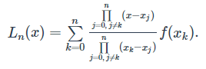



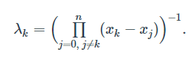

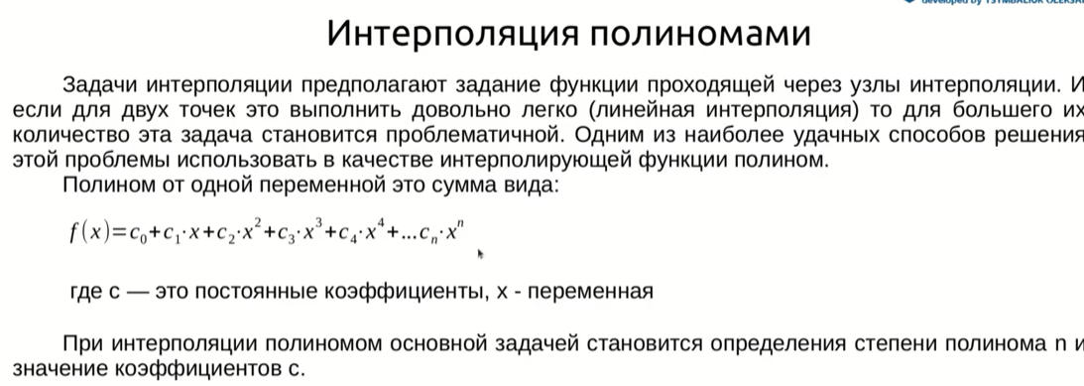

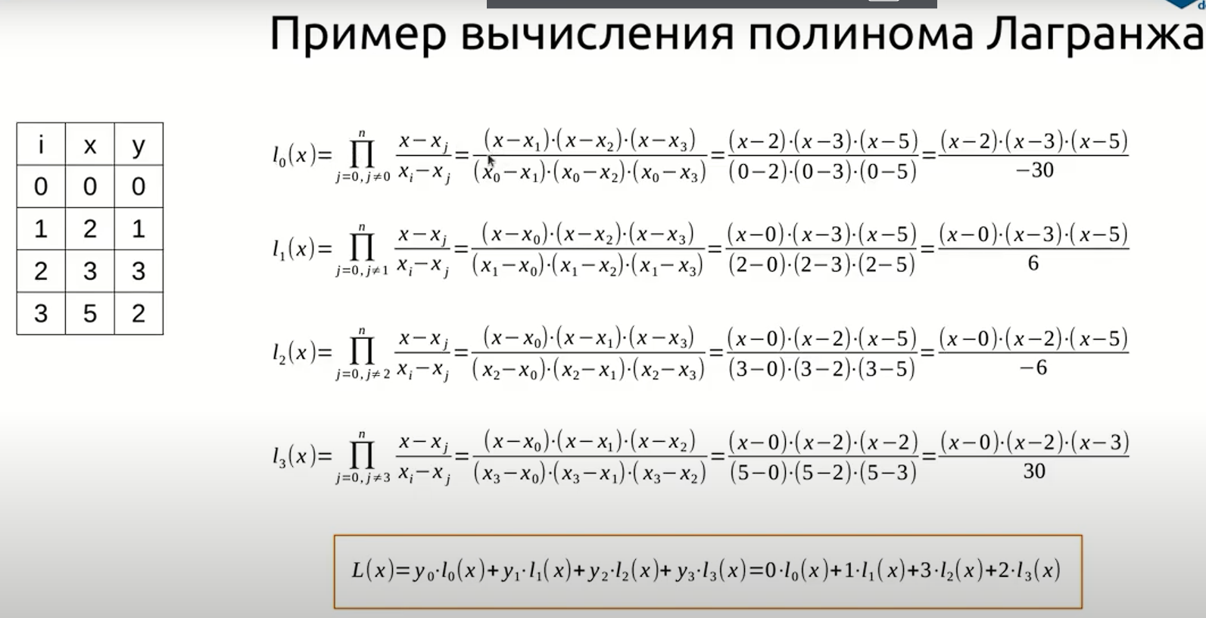

**Тесты**

